г. Гусиноозерск
2021 г.

Анализ природных, исторических, социально-культурных и иных объектов г. Гусиноозерск.
[Введите подзаголовок документа]

Оглавление
Введение 2
Краткая характеристика 16
1. Аналитический обзор природных и культурно-исторических ресурсов с целью разработки концепции туристской деятельности на объектах исследования 22
1.1. Характеристика природных особенностей муниципального образования городское поселение «Город Гусиноозерск» 22
1.2. Природно-климатические условия и ресурсный потенциал 24
1.3. Культурно-исторические туристские ресурсы муниципального образования городское поселение «Город Гусиноозерск» 36
1.3.1. Памятники города Гусиноозерск 37
2. Анализ рынка туристических услуг 44
в г. Гусиноозерск 44
2.1. Сегментация рынка туристских услуг Гусиноозерска 45
2.2. Сегментация рынка туристских услуг по целям посещения или поездок 47
2.3. Сегментация рынка туристских услуг по продолжительности пребывания туристов 48
2.4. Сведения о характеристике туристско-рекреационного потенциала. 48
3. Прогноз развития рынка туристических услуг в Гусиноозерске 49

Введение
Сегодня туризм является одним из наиболее перспективных направлений развития региона, способствует эффективному использованию богатейшего природного и культурно-исторического наследия, присоединение к которому, с одной стороны, служит расширению культурной компетенции, улучшению здоровья и расслабление граждан, а с другой стороны, экономическое развитие, решение проблем занятости в малых городах и поселках и привлечение дополнительных средств в экономику региона.
Туризм - это сложная, многогранная концепция, представляющая собой сложную систему взаимосвязанных отраслей, являющуюся как видом деятельности, формой отдыха, отраслью народного хозяйства, так и способом проведения свободного времени.
Туризм стал одним из самых прибыльных видов бизнеса. В начале нового тысячелетия на долю туризма уже приходилось 15% мировой торговли товарами и услугами, что позволило ему занять третье место после экспорта нефти и продажи автомобилей.
В России туризм является растущей отраслью. Во всех сферах туризма, как на федеральном, так и на региональном уровнях, ведется поиск новых форм работы, расширяется сфера предложения и его специализация, создаются новые туристические комплексы.
Направление туристических потоков в современной России охватывает все больше регионов. Общеизвестно положительное влияние туризма на экономику региона, но, несмотря на очевидные выгоды, не все регионы России способны в полной мере использовать свои туристические ресурсы для привлечения туристов и улучшения региональной экономики.
В этих условиях возникла объективная необходимость сместить центр ответственности при решении проблем развития туризма на региональный, особенно на местный уровень, где эта проблема наполнена реальным содержанием и привязана к условиям конкретной территории, принимая учитывать имеющиеся ресурсы и возможности для развития туризма.
Туризм относится к высоколиквидной отрасли, то есть отрасли с быстрой отдачей. Однако, как показывает российская практика, вклад туризма в национальную экономику явно недостаточен, и это связано, прежде всего, с неразвитостью туристического потенциала большинства регионов России, а также с недостатками существующей системы управления туристическим бизнесом на местном уровне. Система управления развитием туризма не является изолированной, она является частью общей системы управления экономикой и социальными процессами.
В настоящее время для решения проблем развития туризма разрабатываются программы, призванные помочь выйти из сложившейся ситуации и наметить основные направления развития туристической индустрии.
Перед учеными, практиками и туристическими организациями стоят следующие задачи: создание единой базы данных по всем объектам культурного и исторического наследия, краеведческого природного ландшафта и национальных охраняемых территорий; принятие законодательства в сфере туризма; объединение усилий местных властей и общественности для придания нового импульса развитию туризма.
Степень научного развития темы. В настоящее время туризм является предметом многих научных исследований и привлекает внимание специалистов, работающих в различных областях - менеджмент, маркетинг, экономика, культура. Формируется комплексная наука, которая объединяет разнообразные исследования индустрии туризма.
Проблема исследования заключается в том, что туризм в большинстве регионов России при наличии достаточного туристического потенциала не является катализатором экономического и социально-культурного развития региона из-за неразвитости туристической инфраструктуры и несовершенства нормативно-правовой базы туристического сектора.
Туризм в современное время занимает в экономике особое место. Настоящая, зачастую сложная социально-экономическая ситуация способна измениться в случае полного и рационального использования собственного ресурсного потенциала. Для этого необходимо создать условия, способствующие саморазвитию территории.
Туризм способен сыграть в этом процессе решающую роль посредством создания и развития туристской индустрии, саморазвития за счет своего собственного природного богатства и туристско-рекреационных ресурсов.
Важность развития туризма на самых разных уровнях признается всеми. Вместе с тем, его эффективному развитию мешает ряд уже вполне устоявшихся проблем, к которым относятся следующее:
- во-первых, это снижение конкурентоспособности отечественного турпродукта. Это связано с ростом цен на основные услуги для иностранных туристов, и самое главное – непредсказуемостью этого роста. Существенной помехой является недостаток рекламы отдельных регионов, мест в России как центров туризма, дефицит современных гостиниц туристического класса, нехватка современных автобусов и т.п. К сложностям можно также добавить проблемы отсутствия достоверной статистики.
Все это требует пересмотра основ регулирования туристской сферы, поиска новых форм и средств развития туризма на муниципальном уровне.
Важно отметить, что развитие сферы туризма должно происходить за счет тех видов и форм туризма, которые в полной мере могут использовать туристский потенциал территории.
Конкретные меры для обеспечения муниципального образования саморазвитием за счет активизации сферы туризма и сопутствующей индустрии состоят в следующем:
1. снятие административных барьеров в развитии предпринимательства;
2. развитие сферы услуг для предпринимательского сектора;
3. увеличение инвестиции в сферу туризма, развлечений.
Превращение туризма в один из ведущих секторов экономики на основе природно-рекреационных и рекреационно-познавательных ресурсов, создание и развитие вспомогательной индустрии сувенирной продукции.
Данный сектор экономики отличается специфическим свойством, результатом его деятельности является перемещение потребителей к местам размещения туристских ресурсов. Поэтому важным условием является транспортная составляющая, отдаленность от крупных городов.
Положительным фактором является то, что город связан со столицей республики автомобильной дорогой хорошего качества. Развитие транспортной инфраструктуры должно соответствовать темпам социально-экономического развития территории и обеспечивать потребность в перевозках.
Также определяющим условием в успешном развитии туризма является наличие на данной территории туристской инфраструктуры и уровень сервиса, степень экономического развития и емкости территории для приема туристов, обеспеченность муниципального образования трудовыми, материальными и финансовыми ресурсами, что означает наличие гостиниц, торгово-ресторанного комплекса.
Интересным в связи с этим является изучение опыта различных территорий по продвижению новых, инновационных форм развития туризма.
К таким новым видам и формам туризма можно отнести геолого-минералогический туризм - это комплексный турпродукт, включающий в себя демонстрацию множества разноплановых объектов. Наряду с геологическими и минералогическими объектами, в перечень туристических объектов могут входить геоморфологические, палеонтологические, стратиграфические, спелеологические, гидрологические, исторические, культурные и другие объекты.
Название может быть как геолого-минералогический туризм, так и геологоисторический.
Развитие малых городов и сельских муниципалитетов позволяет развивать индивидуальный и малогрупповой туризм, создать принципиально новый турпродукт, спецификой которого являлось бы посещение достопримечательностей сельской местности, малых городов.
В связи с этим, появляется новый вид туризма - сельский туризм (или агротуризм) – это вид туризма, который предполагает временное пребывание туристов в сельской местности с целью отдыха и/или участия в сельскохозяйственных работах; сектор туристической отрасли, ориентированный на использование природных, культурно-исторических и иных ресурсов сельской местности и ее специфики для создания комплексного туристского продукта. Этот вид туризма можно и применить в городском поселение.
Данный вид туризма перспективен ввиду усиления интереса людей к путешествиям, с предпосылками урбанистического характера, с ростом продолжительности отпусков, с незначительными доходами большей части граждан и т.п. Примеры эффективных проектов в рамках агротуризма уже имеются в Республики Бурятия.


Мастер-классы по валянию из шерсти, пеший поход на пастбище, знакомство с традиционными ремеслами — так в Хоринском районе Бурятии развивают агротуризм.
Одними из первых это направление открыли в селе Георгиевское. Сюда, на территорию туристического комплекса «Алан Гуа», прибывают туристы к подножию пяти ханов, на стоянку действующих фермеров.
За три года здесь побывало более 50 гостей, в том числе из Франции, Италии и Китая.
Агротуризм в Бурятии становится все более популярным. Люди задумываются о качестве жизни и о качестве продуктов, которые они едят.
Характерный пример агротуризма в Бурятии — семья Жамболдоржиевых, Бэлигто Баянович и Цыцыгма Дамбаева. Они занимаются разведением овец породы буубэй, держат коров, лошадей и индюков на площади 142 гектара.
«Зеленый туризм» — новое явление в Бурятии, но и такие услуги сегодня стараются продвигать в районах. В 2014 году этнокомплексы «Степной кочевник» в Заиграевском районе и «В гостях у семейских» в Тарбагатайском районе вошли в сборник успешных проектов Минкультуры России «Сельский туризм в России».
Тем самым, основными тенденциями, способствующими развитию агротуризма, являются ориентация туристов на комфортабельные и небольшие средства размещения, в которых господствует семейная атмосфера, активное времяпрепровождение вне городских зон, повышенный интерес к культурным ценностям, традициям, местным праздникам и т.п.
Можно выделить еще один вид туризма - рыболовный туризм.
Сферы и направления развития отдельных отраслей туризма еще раз свидетельствуют о необходимости обращения внимания на эти области именно муниципальных властей.
Таким образом, можно определить основные направления возможного регулирования сферы туризма муниципальными органами власти:
- рассмотрение и принятие муниципальных правовых актов, способствующих развитию туризма на соответствующих территориях;
- принятие решения и формирование структурных подразделений в администрациях муниципальных образований по организации внутренней туристской деятельности и определению туристских ресурсов;
- разработка программ внутреннего туризма на территории муниципального образования, в том числе социального туризма и самодеятельного туризма;
- выделение денежных средств на создание условий для развития туризма отдельной строкой в местном бюджете.
Для создания условий по устойчивому развитию туризма в муниципальном образовании возможна организация деятельности по таким направлениям:
- во-первых, привлечение инвестиций в инфраструктуру туризма;
-во-вторых, содействие формированию и продвижению конкурентоспособного туристского предложения на территории муниципального образования;
- в-третьих, стимулирование предпринимательской активности местного населения в сфере туризма.
Для привлечения инвестиций в создание туристского продукта муниципального образования можно более эффективно использовать механизм сдачи в аренду земельных участков, объектов туристского показа, зданий и сооружений, а также уже имеющиеся экскурсионные и туристские маршруты.
При формировании и продвижении туристского продукта роль органов местного самоуправления заключается в привлечении возможностей и ресурсов профессиональных туроператоров, которые занимаются организацией международного и внутреннего туризмом. В этом случае муниципальные образования будут выступать в роли посредников между местными производителями туристских услуг и туристскими организациями, помогая им в формировании, продвижении и реализации конкурентоспособного туристского продукта.
Возможности стимулирования предпринимательской активности местного населения можно реализовать путем информирования о возможностях бизнеса в сфере туризма на территории муниципального образования, при этом используя пути непосредственного привлечения местных жителей к обслуживанию посетителей объектов туристского показа в рамках отдельных совместных проектов.
К стимулирующим мероприятиям также целесообразно отнести введение льгот в сфере налогообложения, путем принятия соответствующих муниципально-правовых актов; реализацию обучающих программ и программы технической помощи; льготное кредитование предпринимателей, занимающиеся вопросами туризма (обслуживание туристов) на территории муниципального образования. А при стимулировании предпринимательской активности местного населения в сфере туристской индустрии можно широко использовать микрокредитование на льготных условиях для целевого финансирования их проектов.
Для внедрения на практике перечисленных условий считается целесообразным разработать и принять решением представительного органа муниципального образования ряд программ в рамках устойчивого жизнеобеспечения населения и развития туризма.
Важную роль в развитии туризма играют СМИ.
В целях рекламно-информационной поддержки развития туризма требуется:
- подготовка и создание базового пакета информационных и рекламных материалов о туристических ресурсах города;
- проведение рекламных кампаний в прессе с целью создания позитивного имиджа города;
- создание единой туристической информационной сети в городском поселение, ее интеграция с аналогичными международными сетями.
Следует отметить, что в соответствии с рекомендациями Всемирной туристской организации туризм классифицируется как преференциальное управление регионами. Одним из принципов организации регионального туризма должен быть подход, при котором значительная часть доходов от туризма должна оставаться в регионах, посещаемых туристами. Мировой опыт показывает, что социально-экономическая эффективность туризма зачастую является самой высокой на местном и региональном уровнях.
Для работы с туристами во всех сферах туристической индустрии (проживание, транспорт, питание, экскурсии, сувенирная продукция) необходимо привлечь местное население.
Таким образом, туризм может реально способствовать росту экономики городского поселения. Но туризм может не только дать возможность поддержать местное население, развить местную экономику, но и решить многие социокультурные проблемы.
И в настоящее время под развитием индустрии туризма понимают население многих регионов России.
Влияние социально-экономического местного развития на внутренний и международный, въездной и выездной туризм взаимосвязано. С одной стороны, материальное благополучие жителей города определяет их способность путешествовать. С другой стороны, туристическая инфраструктура города во многом определяет интерес иностранных и российских туристов.
Развитие туризма способствует привлечению инвестиций в город, что, в свою очередь, усиливает важность туризма.
Во многих городах России туризм давно стал одним из важнейших секторов экономики. Благодаря большому потоку посетителей, развитый туризм обеспечивает города денежными доходами и дополнительным оборотом.
Успешное развитие туризма во многих городах с необходимым туристическим потенциалом определяется следующими показателями:
- заинтересованность всех участников, особенно туристических агентств, в разработке совместной концепции развития туризма в регионе и координации процесса со стороны местных органов власти;
- ориентация туристического предложения на жителей близлежащих городов, на туристов, прибывающих на один день или на короткий отпуск;
- проведение рекламной кампании туристических ресурсов городов и городских поселений.
Весь комплекс мер, направленных на создание туристического предложения в города (городского поселения), должен быть прописан в краткосрочных и долгосрочных концепциях развития туризма.
Разработка концепции развития города (городского поселения) туризма должна сосредоточиться на трех основных направлениях:
1. Разграничение функций и определение ролей сторон, вовлеченных в процесс согласованной работы по развитию туристической инфраструктуры в городе. Каждый персонаж в общем процессе создания развитой туристической инфраструктуры должен знать свои задачи и выполнять свои обязательства, чтобы в итоге появился привлекательный, полный и всесторонний пакет туристических услуг.
2. Разработка проектов по улучшению инфраструктуры и туристического предложения в городе.
Процесс создания развитой туристической инфраструктуры должен состоять из следующих проектов:
- рекламно-информационный проект;
- создание условий для расширения предприятий общественного питания и гостиниц, а также проект программы культурно-развлекательных мероприятий.
3. Проведение маркетинговых исследований и создание рекламного продукта с целью продвижения туристического потенциала города.
Существует три наиболее эффективных вида рекламы туристического потенциала:
1. Рекламный каталог или каталог, который содержит обширную информацию о комплексном туристическом предложении в городе (городском поселение). Целевой группой этого каталога являются туристические агентства и организаторы туристических поездок по стране.
2. Проспект исследования, который должен содержать информацию, представляющую интерес для города (городского поселения).
Это может быть цветной буклет, содержащий схему карты и фотографии, краткое описание наиболее важных достопримечательностей, а также координаты гостинец (отелей) и туристических агентств. Целевая группа - туристы, которых следует привлекать на территорию муниципального образования.
Реклама в Интернете - это надлежащим образом переработанный информационный справочник, позволяющий размещать его в Интернете. Это главным образом важно, потому что отдельный турист может, таким образом, получать удобную и полную информацию и планировать свое путешествие по своему усмотрению.
Ведущие эксперты в сфере туризма согласны с тем, что основой для развития туризма в стране в целом и в конкретном регионе, городе является экономический и социальный прогресс.
Среди множества факторов, влияющих на развитие туризма, целесообразно выделить следующие:
1. Политические факторы. Стабильная политическая ситуация в стране является обязательным условием функционирования туристического бизнеса.
Кроме того, тип международных отношений, сложившихся с другими государствами, важен для развития туризма в регионе или стране.
2. Экономические факторы. Рост доходов населения и достаточно высокий уровень материальной безопасности позволяют тратить больше денег на отдых и поездки. Однако такие явления в экономике, как ужесточение таможенных формальностей, финансовая нестабильность, экономические забастовки, могут существенно затруднить деятельность фирм, занятых в сфере туризма.
3. Социально-демографические факторы. На развитие туризма влияет рост населения, особенно городского. По мнению психологов, городской образ жизни отличается стрессом, анонимностью жизни, отделением от природы. В связи с этим туризм для жителей городов является поиском душевного спокойствия и является одним из средств восстановления и поддержания работоспособности.
4. Культурные факторы. К ним относятся удовлетворение культурных, образовательных и эстетических потребностей, что способствует развитию у людей стремления к знаниям, изучению жизни, традиций, культуры и истории других стран и народов.
5. Научно-технический прогресс. В настоящее время благодаря научно-техническому прогрессу время, затрачиваемое на путешествия, сокращается. При обслуживании туристов используются современные компьютерные технологии.
Развитие туризма в значительной степени зависит от осведомленности туристов о возможных местах отдыха и путешествий. Развитие средств массовой информации и их возможностей позволило туристическим агентствам продвигать как туризм в целом, так и отдельные туристические продукты и услуги.
Таким образом, весь комплекс факторов, влияющих на развитие индустрии туризма, можно разделить на две группы:
- факторы, которые действуют независимо от деятельности туристических агентств (политические, экономические, социально-демографические, культурные);
- факторы, способствующие развитию туризма, активно используемые туристическими агентствами в своей деятельности.
Подводя итоги, следует отметить, что туристический бизнес в России находится на этапе глубокой структурной перестройки, институционального развития, формирования внутриотраслевых, межотраслевых и внешнеэкономических связей. Это в полной мере относится к процессу формирования туристической инфраструктуры, соответствующего сегмента рынка труда и системы государственного регулирования туристической деятельности.
Формирование в России современного высокоэффективного и конкурентоспособного туристического комплекса связано с решением ряда задач, таких как создание нормативно-правовой базы и основы системы государственного регулирования туризма, создание современного рынка внутреннего туризма, основанного на развитии конкуренция, углубление специализации и кооперации в работе туристических предприятий, обеспечение условий для развития различных видов туризма на региональном, городском уровне, интеграция России в мировой рынок туристических систем, развитие международного сотрудничества в сфере туризма.
Дальнейшая сегментация туристического рынка в России приведет к появлению новых туристических продуктов и услуг, учитывающих интересы потребителей, которые ранее не были вовлечены в туризм, и, следовательно, к расширению туристического пространства. Строительство новых туристических объектов с высоким техническим уровнем, повышение квалификации персонала, а также техническое совершенствование материально-технической базы на основе реализации достижений и результатов научно-технического прогресса, реализации целевых программ повышения культуры обслуживания, рациональное использование имеющихся материальных ресурсов, объектов и маршрутов (сокращение несезонного периода, введение скидок и льгот, повышение комфорта и т. д.) способствует созданию современных, перспективных интересных туристических направлений.
Решающим фактором успеха всего процесса комплексного развития туризма на конкретной территории является готовность всех заинтересованных сторон объединить и координировать свои усилия, направленные на создание развитой туристической инфраструктуры в стране.
Эксперты Всемирной туристической организации, рассматривая перспективы России как туристического центра, называют политическую стабильность и экономический рост одними из основных факторов развития туризма в нашей стране. В настоящее время, согласно привлекательности предлагаемого туристического продукта, Россия становится одной из ведущих стран при условии нормализации цен, развития инфраструктуры и грамотной маркетинговой политики на всех уровнях государственного управления.
Актуальностью темы исследования в данной работе является разработка перспектив и тенденций развития социально-культурного сервиса и туризма на территории муниципального образование городское поселение «Город Гусиноозерск».
Целью работы является изучение потенциальных возможностей использования природно-рекреационных ресурсов для развития сферы туристской индустрии на территории муниципального образования городское поселение «Город Гусиноозерск». Работа призвана показать комплексное многообразие туристско-ресурсной специализации для привлечения потребителей турпродукта с различными интересами и возможностями и с познавательной целью, с целью отдыха, спорта, профессионально-деловыми или иными целями.
Благодаря большому разнообразию туристских ресурсов, размещенных компактно на ограниченной территории, и их привлекательности, ориентируясь на широкий спектр запросов потребителей, предприятия туриндустрии могут получить замечательные возможности для развития туристского бизнеса.
Основными задачами в работе являются:
1) ознакомление и предварительная оценка наиболее значимых объектов культурного и исторического наследия, а также природных памятников;
2) аналитический обзор туристских ресурсов МО ГП «Город Гусиноозерск», включающий в себя анализ средств размещения, питания и транспортных услуг;
3) разработка маршрута по культурно-историческим и природным объектам рассматриваемой территории.
Разработка маршрута - сложная многоэтапная процедура, требующая достаточно высокой квалификации и являющаяся основным элементом технологии туристического сервиса. После процедуры разработки и утверждения маршрута формируется тур.
Разрабатываются два основных типа туров:
- упаковочный тур - комплексные туристические услуги: питание, проживание, экскурсионные услуги, транспорт, быт, спорт и фитнес, физкультура, медицинские и другие услуги.
- инклюзивный тур - индивидуальные туристические услуги: питание, проживание, экскурсионные услуги, транспорт (по желанию).
На практике инклюзивные туры очень популярны, когда турист заказывает минимальный набор базовых услуг, покупая дополнительные услуги при необходимости. Это расширяет возможности планирования собственного времени для туриста и, в некоторых случаях, снижает цену билета.
Тур, сформированный на основе маршрута и конкретного спроса, не может сразу стать товарным продуктом для продажи. Для этого необходимо выполнить ряд шагов: формирование тура, экспериментальная реализация, реклама и презентация, продажа тура.
По результатам рекламного тура проводится его презентация, а также последующая рекламная кампания. После этого выполняется калькуляция, определяется норма прибыли, рассчитывается цена и формируется система льгот и скидок. Кроме того, сформированный товарный продукт в форме туристического разрешения продается через турагентов, офис продаж или самостоятельно через бюро путешествий и экскурсий, которое является посредником между туристом и компаниями, предоставляющими ему услуги (отели, предприятия общественного питания, экскурсии) услуги, музеи, спортивно-оздоровительные комплексы и т. д.).
При формировании тура необходимо учитывать его основные свойства: привлекательность, надежность, безопасность, целевая ориентация, информативность.
Такая классификация сферы туристических услуг обусловила необходимость выбора направлений ее развития.

Краткая характеристика социально-экономического положения МО ГП «Город Гусиноозерск»
Образование. В настоящее время, система образования города представлена 7 общеобразовательными школами, средним специальным учебным заведением Государственное бюджетное профессиональное образовательное учреждение «Гусиноозерский энергетический техникум», 2 вечерними (сменными) общеобразовательными школами, Гусиноозерской школой искусств, Центром детского творчества, а также дошкольными учреждениями. Количество детей на 01.01.2020 года в дошкольных учреждениях 2083 человек, обучающихся в общеобразовательных школах 3452 человек, учащихся в профессиональном учреждении 513 человек по очной форме обучения и 162 человека – по заочной форме.
Здравоохранение. Система здравоохранения включает центральную районную больницу (с поликлиническими отделениями), взрослую поликлинику, 2 детских поликлиники, 2 стоматологических поликлиники, 2 женских консультации, отделение скорой помощи, сосудистое отделение.
Сегодня активно внедряются информационные технологии в работу всех специалистов — врачей, фельдшеров, медицинских сестер, регистраторов и других специалистов. Внедряются новые инновационные технологии в лечении.
Созданы современные условия для персонала больницы и пациентов. Проведены капитальные ремонты помещений, определен единый корпоративный стиль зданий.
Наращивается профилактическая работа с населением.
В рамках реализации проекта «Наша новая регистратура» и приоритетной программы «Комплексное развитие моногородов» изменилась работа регистратуры, а также созданы комфортные условия для посетителей женской консультации и врачебной амбулатории в п.Энергетиков. Проведен капитальный ремонт детской городской поликлиники. Также, в рамках реализации указанной выше программы в 2017 году проведено оснащение автопарка, получено два автомобиля скорой помощи класса «В».
Культура и спорт. Учреждения культуры и спорта представлены 2 учреждениями культурно-досугового типа: РДК «Шахтёр», Автономное учреждение «Центр по культуре, библиотечному обслуживанию и спорту», 2 библиотеками, парковой зоной, школой искусств, кинотеатром, 2 спортивными стадионами, 2 спортивными комплексами, 2 детско-юношеской спортивной школой, спортивной школой олимпийского резерва, лыжной базой.
Электроснабжение. Общая протяженность электролиний составляет 143,7 км, в том числе ВЛ–10 кВ – 10,3 км, ВЛ–6 кВ – 83,6 км, ВЛ–0,4 кВ – 49,7 км. Протяженность кабельных линий в городе составляет 2 км.
Питание осуществляется от ПС «Гусиноозерская» свободная мощность 10 Мвт., ПС «Завод» свободная мощность 15 Мвт, ПС «Тухум» свободная мощность 4 Мвт.
Водоснабжение. Протяжённость сетей составляет 99,54 км, протяжённость сетей, находящихся в ветхом и аварийном состоянии – 79,63 км, фактической износ сетей составляет 80%. Потребность в срочной замене ветхих водопроводных сетей составляет 14,9 км или 8,8 % от общей протяженности.
Резерва возможностей водозаборных сооружений городского поселения г. Гусиноозерск достаточно для потребления нужд населения, предприятий и организаций.
Сопоставляя производительность водозабора и потребляемых расходов воды, можно сказать, что на данный момент система водоснабжения работает на 45% своей возможной производительности, и имеет резерв мощности, при увеличении площади застройки к расчетному периоду 2024 г. Резерва мощностей водозаборных сооружений будет достаточно для обеспечения потребности нужд населения, предприятий, организаций.
Водоотведение. Очистка сточных вод населения г. Гусиноозерск производится на станции биологической очистки (СБО), которая предназначена для приема сточных вод и биологической очистки и обеззараживания сточных вод. Мощность станции биологической очистки 15 тыс.м3 в сутки. Фактическая загрузка 4,1 тыс.м3 в сутки. Свободные мощности 10,9 тыс.м3 в сутки.
СБО г. Гусиноозерск введена в эксплуатацию в 1976 г. Проектная производительность СБО составляет 25 тыс. м3 в сутки.
На территории МО ГП «Город Гусиноозерск» данная станция по очистке сточных вод является единственной.
В июле 2020 года ООО «Горводоканал» произвел работы по проектированию и техническому перевооружению существующей системы обеззараживания питьевой воды на водопроводных очистных сооружениях г. Гусиноозерска, заключающиеся:
- в установке комплектного оборудования Станции обеззараживания питьевой воды SME-12 на основе мембранных электролизеров;
- в установке комплектного оборудования Станции обеззараживания сточных вод SME-25 на основе мембранных электролизеров.
Целью проектирования и монтажа оборудования является, отказ от использования жидкого хлора при обеззараживании питьевой и сточных вод, а также исключение объектов из перечня опасных производственных объектов.
Теплоснабжение. Обеспечение тепловой энергией потребителей города Гусиноозерск осуществляется централизовано, с коллекторов Гусиноозерской ГРЭС и двух котельных частного сектора.
Котельная №1, расположенная по ул. Центральная, введена в эксплуатацию в 1970 г. Данная котельная обеспечивает теплоснабжением детский сад и 6 многоквартирных домов (количество проживающих 170 человек). На котельной установлено 3 котла «Братск – 0,8» с суммарной мощностью 2,064 Гкал в час. Необходимая тепловая нагрузка для потребителей составляет 0,49 Гкал в час.
Котельная №2, расположенная на ул. Красноармейская, введена в эксплуатацию в 1985 г. Котельная обеспечивает теплоснабжением школу и один многоквартирный дом. На котельной установлено 3 котла «Энергия 3М» с суммарной мощностью 0,86 Гкал в час. Необходимая тепловая нагрузка для потребителей 0,524 Гкал в час. В качестве теплоносителя от котельных используется сетевая вода с расчетными параметрами – 95–70°С.
Протяженность сетей теплоснабжения г. Гусиноозерск составляет 79 км, (магистральных – 35 км, внутриквартальных – 44 км). Средний физический износ сетей теплоснабжения составляет 47%.
Администрацией МО «Город Гусиноозерск» готовится проект концессионного соглашения, где концессионер на срок 20 лет вкладывает значительные средства на капитальный ремонт существующих тепловых сетей и предполагается ликвидация двух существующих котельных с последующим строительством новой тепломагистрали протяженностью 3,5 км.
Телекоммуникации. Услуги электросвязи в городе Гусиноозерск предоставляет Бурятский филиал ПАО «Ростелеком».
Организация оказывает услуги местной, междугородной и международной телефонной связи, а также является оператором сети «Интернет» в городе.
Город Гусиноозерск подключен к сети Интернет посредством зоновой волоконно-оптической линии связи.
Услуги сотовой связи оказывают операторы: «ТЕЛЕ2», «МТС», «Мегафон» и «Билайн».
Услуги почтовой связи в городе оказывают 2 отделения почтовой связи.
Вывоз твердых бытовых отходов. Сбор, транспортирование, обработку, утилизацию, обезвреживание и захоронение отходов обеспечивают региональные операторы в соответствии с территориальной схемой и региональной программой обращения с отходами. Региональным оператором по обращению с твердыми коммунальными отходами в Республике Бурятии является ООО «ЭкоАльянс». Официальным представителем ООО «ЭкоАльянс» в МО ГП «Город Гусиноозёрск» является филиал ООО «Форпост».
Обслуживание жилищного фонда. Обслуживанием жилищного фонда и придомовых территорий занимаются – ООО «Гусиноозерская управляющая жилищная компания», ООО «Энергетик – К», ООО «Центр К», ООО «Спектр», ИП «Калашников», ТСЖ «Уют», ТСЖ «Пятый квартал», ТСЖ «Шестой квартал».
Дороги местного значения. Протяжённость автомобильных дорог общего пользования местного значения поселения, расположенных в границах территории МО ГП «Город Гусиноозёрск» составляет 153,3 км. Протяжённость автомобильных дорог общего пользования местного значения, не отвечающих нормативным требованиям в 2019 году составила 102,5 км. Доля протяжённости автомобильных дорог общего пользования местного значения, не отвечающих нормативным требованиям, в общей протяжённости автомобильных дорог в 2019 году составила 66,9%, что соответствует уровню 2018 года.
В тоже время автомобильные дороги обустроены дорожными знаками, пешеходными дорожками, остановочными пунктами, стоянками транспортных средств, дорожными разметками.
Основной проблемой для развития и содержания в надлежащем состоянии автомобильных дорог общего пользования местного значения остается ограниченность бюджетных средств. В связи, с чем строительство, реконструкция и ремонт автомобильных дорог общего пользования местного значения выполняется недостаточными темпами.
Начиная с 2014 года, в бюджете города формируется муниципальный дорожный фонд.
Разработано и утверждено решением Совета депутатов МО ГП «Город Гусиноозерск» от 21.12.2013г. №19 Положение о муниципальном дорожном фонде МО ГП «Город Гусиноозерск».
Объем муниципального дорожного фонда утверждается в размере не менее прогнозируемого объема доходов бюджета муниципального образования от акцизов на автомобильный бензин, прямогонный бензин, дизельное топливо, моторные масла для дизельных и (или) карбюраторных (инжекторных) двигателей, производимые на территории Российской Федерации, подлежащих зачислению в местный бюджет.
Бюджетные ассигнования муниципального дорожного фонда, не использованные в текущем финансовом году, направляются на увеличение бюджетных ассигнований муниципального дорожного фонда в очередном финансовом году.
Данная мера способствует улучшению состояния автомобильных дорог общего пользования местного значения.
Транспортное обслуживание населения в сфере пассажирских перевозок в границах города организует Администрация МО «Город Гусиноозерск». Утвержден маршрут №4 регулярных перевозок городским общественным транспортом, который охватывает все микрорайоны города. Общая протяженность улично-дорожной сети, по которой проходит маршрут регулярных пассажирских перевозок, составляет 26,6 км.
Также автотранспортные услуги городу предоставляют: такси «Максим», такси «Барс» и «Круиз», имеющие лицензию на осуществление пассажирских перевозок.

1. Аналитический обзор природных и культурно-исторических ресурсов с целью разработки концепции туристской деятельности на объектах исследования

1.1. Характеристика природных особенностей муниципального образования городское поселение «Город Гусиноозерск»
Гусиноозёрск - районного подчинения в России, административный центр Селенгинского района Республики Бурятия и городского поселения «Город Гусиноозёрск». Население — 24529 человек.
Город расположен в Гусиноозёрской котловине на северо-восточном берегу Гусиного озера, в 110 км к юго-западу от Улан-Удэ, на Кяхтинском тракте - автомагистрали федерального значения, в 6км. к юго-востоку от железнодорожной станции Загустай.
Центральная часть города располагается на юго-западных степных увалах хребта Моностой Селенгинского среднегорья, полого опускающихся к берегу Гусиного озера и к приустьевой пойме реки Загустай. Часть города, примыкающая к озеру, застроена в основном домами частного сектора, за рекой Загустай расположена Гусиноозёрская ГРЭС, станция Загустай.
Первые сведения русских и европейских путешественников о том, что волны Гусиного озера выбрасывают на берег «твёрдый земляной уголь» относятся к 1772 году. В 1890-х годах геолог В. А. Обручев провёл исследование Гусиноозёрского месторождения бурого угля и указал на возможность его промышленного освоения.
В 1932−1935 годах геолог И. Я. Сотников провёл предварительную разведку на восточном берегу Гусиного озера в районе сопки Баин-Зурхэ (Южный участок). 26 августа 1934 года бюро Бурят-Монгольского обкома ВКП(б) передало Гусиноозёрское месторождение угля в ведение треста «Востсибуголь».
В сентябре началась закладка шахты и строительство посёлка, но по причине удалённости и трудностей по транспортировке, работы на шахте у сопки Баин-Зурхэ были приостановлены.
17 февраля 1938 года бюро Бурят-Монгольского обкома ВКП(б) приняло постановление «Об использовании местного минерального топлива» и поставило задачу о всемерном освоении Гусиноозёрского месторождения.
В августе - сентябре на месте нынешнего города закладываются разведочно-эксплуатационные шахты № 2 и № 5. В ноябре 1938 года СНК СССР передало разработку месторождения от треста «Востсибуголь» Букачачинскому исправительно-трудовому лагерю ГУЛАГ НКВД СССР, преобразованному впоследствии в Гусиноозёрлаг (1940—1942).
В 1939 году началось строительство посёлка на Северном участке (посёлок Северные Шахты). По железнодорожной ветке до станции Загустай пошли первые составы с углём.
В годы Великой Отечественной войны на шахтах Гусиноозёрлага трудилось свыше двух тысяч заключённых. В 1942 году работы по освоению месторождения были вновь переданы тресту «Востсибуголь».
По окончании войны прибыло полторы тысячи репатриированных советских военнопленных и триста японских пленных солдат Квантунской армии. Японцы работали на шахтах, строили в посёлке жилые и общественные здания, многие из которых существуют и поныне.
В послевоенные годы посёлок рос и развивался. Была запущена электростанция мощностью 1000 квт, открыты школа ФЗО, больница, столовая, кинотеатр и др.
28 апреля 1948 года населённый пункт Шахты был отнесён к категории рабочих посёлков. Осенью того же года состоялась депортация японских военнопленных. Память о них осталась в построенных ими зданиях и названии урочища Японка на южной окраине города.
Город Гусиноозерск (ранее п. Шахты) основан в 1953 году, с 1961 года является административным центром Селенгинского района Республики Бурятия.
Город Гусиноозерск имеет достаточно выгодное географическое положение, что является его конкурентным преимуществом.
Расстояние от столицы Республики Бурятии города Улан – Удэ составляет 110 км. По территории муниципального образования проходит федеральная автомобильная трасса «Улан-Удэ – Кяхта» и железнодорожная линия Улан-Удэ – Наушки Восточно-Сибирской железной дороги (расстояние от города до ближайшей железнодорожной станции Загустай – 6 км).
Значительный интерес для туристов представляют памятники истории и культуры Селенгинского района, в том числе Гусиноозерский (Тамчинский) буддийский дацан, основанный в 1741 году.
Всего на территории Селенгинского района 96 памятников культуры, из них три федерального значения. Один из них – мемориальный комплекс декабристов в Новоселенгинске, ныне музей декабристов.
Гусиноозерск традиционно со дня основания являлся городом энергетиков и шахтеров. Тяжелые условия труда на производстве требовали создания необходимых условий для отдыха, спорта и лечения работников от профессиональных заболеваний.
При модернизации действующей инфраструктуры ведомственных баз отдыха и за счет строительства новых современных санаториев Гусиноозерск может превратиться в крупный центр санаторного лечения в центральной части Республики Бурятии.

Гусиноозерск – перспективный центр развития туризма и санаторно-курортной сферы в Республике Бурятии.

1.2. Природно-климатические условия и ресурсный потенциал
Климат. Город находится в зоне резко континентального климата. Зимы снежные, холодные, с сухими морозами, лето непродолжительное, часто жаркое. Средняя температура летом +19 ºС, зимой −22 ºС. За год в среднем выпадает 250 мм осадков.
Климатические характеристики МО ГП «Город Гусиноозерск» представлены по данным метеостанции села Тохой. Условия циркуляции атмосферы над рассматриваемой территорией существенно изменяются в зависимости от сезона. В холодный период года здесь устанавливается область высокого давления воздуха.
Благодаря этому зимой преобладает малооблачная погода, при которой широкое развитие получают прочесы выхолаживания. Циклоническая деятельность в этот период развита слабо. Обычно она усиливается с приходом весны и осени. Резко континентальный климат озерной котловины характеризуется отрицательными показателями среднегодовой температуры (-2.2 градуса), коротким безморозным периодом, в среднем – 91 дней. Наиболее холодным месяцем является январь (при абсолютном минимуме -51 градуса), а наиболее жарким июль месяц (при абсолютном максимуме +37 градуса). В среднем на данной территории выпадает 297 мм осадков, 70% которых выпадает в теплый период года.
Первый снежный покров появляется в середине октября месяца, а разрушается в конце марта, а в лесу в конце апреля месяца. Высота снежного покрова не превышает 10 – 20 см (на наветренных склонах хребта до 30 – 40 см).
Запасы воды в снежном покрове небольшие. Их величина достигает 20 – 25 мм, в горной части эта величина составляет 30-40 мм.
Климатическая характеристика города работ приведена по метеостанции «Тохой» в приложение таблица №1.
Подземные воды В общей схеме структурно-гидрогеологического районирования территория г. Гусиноозерска относится к структуре третьего порядка – это мезозойский межгорный бассейн подземных вод сформированный в границах осадочных толщ мела мощностью 1.5-2 км., перекрытых водоносными кайнозойскими отложениями мощностью не более 10 м.
Мезозойские структуры по типу слагающих их гидрогеологических тел и характеру проницаемости водовмещающих пород отвечают условиям межгорных артезианских бассейнов, в которых гидрогеологическое значение слоистости и трещиноватости равноценно. Это бассейны, сложенные трещиноватыми и дислоцированными осадочными и вулканогенно-осадочными породами, им свойственны пластовые, жильно-пластовые и жильные гидрогеологические тела.
Пластовые водоносные горизонты формируются в верхней части бассейнов – в зоне активного воздействия экзогенных процессов (выветривание физическое и химическое, денудация, эрозия). Эти процессы оказывают большое влияние на преобразование водно-коллекторских свойств горных пород (трещинная и межзерновая пористость, водопроницаемость). Развитие сетей экзогенных трещин, их интенсивность и пространственное распределение зависят от литологического состава пород: в пластах песчаников и углей формируются более густые сети открытых проницаемых трещин по сравнению с алевролитами, аргиллитами, конгломератами. Последние приобретают роль локальных относительных водоупоров, способствуя формированию напоров в водоносных горизонтах песчаников и углей. На отдельных участках нижнемеловых толщ водоносность песчаников существенно возрастает за счет образования вторичной межзерновой пористости в результате разрушения карбонатного цемента. Таким образом, в верхней гидрогеодинамической зоне мезозойских толщ формируются пластовые гидрогеологические тела с трещинной и поровой проницаемостью. Мощность этой зоны, в зависимости от активности экзогенных преобразований трещинной и межзерновой пористости пород, находится обычно в пределах 100-150 м.
В нижней гидрогеодинамической зоне мезозойских бассейнов, мощность которой достигает 1-2 км, осадочные породы находятся в состоянии сильно литифицированных плотных пород, проницаемость которых обеспечивается за счет тектонических трещин. Тектоническая трещиноватость пород развита повсеместно, но величина ее на два-три порядка ниже, чем в зоне экзогенной трещиноватости, за исключением зон дробления. Поэтому, в региональном плане осадочные и вулканогенно-осадочные породы на глубинах 100-200м могут рассматриваться в качестве относительных водоупоров, и приняты таковыми в схеме гидрогеологической стратификации мезозойских бассейнов. Мощность водоупорных горизонтов неопределенна, монолитность их может прерываться на участках разрывных дислокаций. Высокопроницаемые зоны дробления различного заложения (от вертикальных разломов до горизонтально залегающих зон межпластовых срывов вдоль литологических контактов) в нижних частях бассейнов создают сложную систему взаимосвязанных водоносных зон, формируя гидрогеологические тела жильно-пластового и жильного типа.
Основываясь на этих положениях, в пределах мезозойского гидрогеологического этажа на территории г. Гусиноозерска выделяются водоносные комплексы меловой и юрский, которые в свою очередь подразделяются на водоносные и относительно водоупорные горизонты (верхняя гидрогеодинамическая зона) и водоносные зоны разломов (нижняя гидрогеодинамическая зона). Закономерности формирования и распространения водоносных горизонтов (зон) мелового и юрского комплексов во многом сходны, поэтому их характеристика приводится совместно.
Меловой водоносный комплекс распространен на всей территории Гусиноозерской впадины. В верхней гидрогеодинамической зоне комплекса выделяются 3 водоносных горизонта, сформированные в отложениях нижнего мела:
-барремско-аптский, объединяющий водоносные отложения угленосных свит, в породном составе которых преобладают песчаники, алевролиты и аргиллиты;
-валанжино-готеривский, приуроченный к отложениям без угольных свит, в составе которых значительное место занимают конгломераты и вулканогенные образования;
-валанжинский, приуроченный к вулканогенно-осадочным отложениям.
Юрский водоносный комплекс залегает в низах разреза и прослеживается в бортовых частях в виде линейно-вытянутых структур.
Рельеф. Грунты благоприятны для строительства и представлены суглинками, супесями песками и гравийно-галечниковыми грунтами. Грунтовые воды от поверхности земли залегают на глубине от 1,5 до 7,9 м. почвы пригодны для выращивания сельскохозяйственных культур.
Растительность. Сложность рельефа, особенности климата, разнообразие растительности обусловили довольно пестрый почвенный покров. В распространении почв в бассейне озера прослеживается высотная поясность.
Каштановые почвы сухих степей днища котловины озера с высотой сменяются серыми лесными и подзолистыми почвами.
Гористая часть бассейна представлена горными подзолистыми и горными дерново–подтаежными почвами, залесенные склоны – серыми лесными и дерново-лесными почвами. Под сосновым лесом на слабо покатых склонах сформировались слабоподзолистые и мелко-задернованные почвы.
По днищу котловины в зависимости от степени увлажнения, размещаются различные подтипы аллювиально-луговых почв. На открытых степных пространствах расположены в основном каштановые почвы, небольшими участками встречаются черноземы. В юго–восточной части бассейна, располагаются разновидности лугово–болотных почв.
Минерально-сырьевые ресурсы.
В пределах территории города разведаны Гусиноозерское и Загустайское буроугольные месторождения. Загустайское месторождение кирпично-керамзитового сырья.
Гусиноозерское месторождение эксплуатируется с 1941 года. Угли месторождения полосчатые, марки Б-3, гумусовые, высокозольные, переходные к каменным длиннопламенным. Качественные показатели угля следующие (%): рабочая влажность-21; зольность чистого угля в пересчете на сухое топливо -15,4; рядового -20,1; содержание общей серы на сухое топливо-0,95; выход летучих на горячую массу -44,2 ; теплота сгорания на горячую массу по пластам от 6920 до 7460 ккал/ кг; низшая теплота сгорания рабочего топлива -4250 ккал/ кг.
Угли Гусиноозерского месторождения характеризуются повышенной способностью к окислению, самонагреванию и самовозгоранию при длительном хранении в штабелях на открытом воздухе. При высыхании угли растрескиваются и превращаются в мелочь. Угли относятся к труднообогатимым и опасным по пыли. Наиболее оптимальные условия хранения углей Гусиноозерского месторождения не разработаны.
Загустайское буроугольное месторождение расположено в 4 км северо-восточнее шахтного поля шахты «Гусиноозерская». На месторождении вскрыто до 16 угольных пластов, из которых 7 имеют промышленную мощность (более 2 м). На площади месторождения в 100 кв. км. Детально разведан участок «Загустай -1-2» площадью в 16 км², на котором в 1960-1961 гг. производилась карьерная добыча угля. Ввиду значительных притоков подземных вод в карьере добыча угля была прекращена.
Общие прогнозные геологические запасы угля по Загустайскому месторождению до глубины 300 м оценены в 557 млн.т. Месторождение относится к перспективным. В зависимости от условий залегания некоторые пласты могут быть отработаны открытым способом, значительная часть месторождения пригодна для шахтной добычи.
Загустайское месторождение керамзитового сырья находится в 2 км северо-восточнее города Гусиноозерска. Полезная толща месторождения сложена алевролитами и глинами. Мощность глин изменяется от 0,8 м до 3,9 м; алевролитов- наибольшая достигает 17,8 м. Глины и алевролиты пригодны для производства полнотелого кирпича марок 125-150, пустотелого марок 100-125 при добавке в шихту 30 % песка – отощителя.
Кроме того, сырье месторождения пригодно для производства керамзитового гравия: из глин – марки 400; из алевролитов – марки 250.
Месторождение частично освоено и является единственной сырьевой базой стройиндустрии в г. Гусиноозерске.
В радиусе от 6 до 25 км разведаны месторождения строительного камня, песков-отощителей и песчано-гравийной смеси.
Водные ресурсы Гусиное озеро - пресное озеро на юго-западе центральной Бурятии, в Селенгинском районе. Второй по площади, после Байкала, водоём на территории республики.
Расположено в Селенгинском среднегорье, в тектонической впадине в центре Гусиноозёрской котловины на высоте 550 м над уровнем моря, между Хамбинским хребтом Хамар-Дабана на северо-западе и хребтом Моностой с грядой Холбольджин на юго-востоке. С северо-востока к озеру примыкает Загустайская долина, с расположенным по склонам Моностоя городом Гусиноозёрском. К юго-западу от водоёма простирается Тамчинская равнина.
Площадь озера - 164,7 км², площадь водосборного бассейна - 924 км². Глубина - до 28 м, длина - 24,5 км², ширина - от 5 до 8,5 км². Морфометрические характеристики оз. Гусиного в приложение таблица 2
Самым крупным по водности и вторым по длине притоком озера является р. Цаган-Гол, которая отделяется от р. Темник на 46-м километре от ее устья. На 18-м километре от устья Цаган-Гола вправо отходит р. Яган-гол, которая возвращает часть стока вновь в р. Темник. На участке от р. Яган-гол и до устья р. Цаган-Гол вода разбирается на орошение. Цаган-Гол впадает в юго-западную оконечность оз. Гусиного (85 % притока). На северо-востоке озера впадает еще одна речка Загустай, а также более мелкие речки, стекающие с Хамбинского хребта.
Водотоки Моностоя незначительны, имеют сезонный характер. Часть питания озера осуществляется подземными источниками. Водоём имеет единственный сток - из южной оконечности озера вытекает река Баян-Гол, левый приток Селенги.
Берега безлесные, степные, лишь на северо-западе в устье ручья имеется небольшой массив хвойного леса - Ельник, площадью около 1 км². Западное, северное и, частью, южное побережья Гусиного озера заболочены, особенно в устьях впадающих в него рек и ручьёв. Прибрежное дно илистое, покрыто водной растительностью. Восточный берег на протяжении 20 км большей частью образует узкий песчаный пляж с чистой водой, пригодный для рекреационных целей.
Водоём замерзает в конце ноября - начале декабря, вскрывается в конце апреля - начале мая.

Происхождение На карте Семёна Ремезова конца XVII века на месте Гусиного озера отмечены три небольших водоёма в форме полумесяца. В 1720 году существовали только два озерка, между которыми стоял дацан.

Около 1730 года началось наводнение и к 1740-м годам, в результате активных тектонических процессов (поднятием краёв и опусканием ложа Гусиноозёрской котловины, а также землетрясением 1742 года), образовался единый водоём, что вызвало переселение бурятских улусов выше к Хамбинскому хребту.
В 1749 году произошёл прорыв вод протоки Цаган-Гол из реки Темник в озеро. Наполнение котловины продолжалось до 1783 года, когда появился сток Баян-Гол в реку Селенгу.
После 1810 года озеро стало мелеть, исчез сток в Селенгу. В 1820 году появились острова Большой и Малый Осередыши с густой растительностью. С 1851 года воды вновь начали прибывать.
Современное состояние береговой линии связано с тектоническими процессами, произошедшими после Цаганского землетрясения на Байкале в 1862 году. Озеро распространилось на Загустайскую степь на десяток километров, окончательно исчезли острова, в 1869 году вновь появился сток Баян-Гол в реку Селенгу.

Название Гусиное озеро имеет исконное бурятское название — Хүлэн нуур (буквально «ноги+озеро»), отражающее состояние водоёма ещё в XVIII веке, когда в Гусиноозёрской котловине существовало несколько небольших озёр и их можно было перейти вброд.
Обилие гусей на острове Осерёдыш дало русское название озеру. На сегодняшний день остров погрузился под воду. Гусей на озере также нет, по крайней мере, их обилия.
В записках декабриста Николая Бестужева упоминаются два болота, между которыми был узкий перешеек, посредине которого находился островок с часовенкой. На болота прилетали гуси и лебеди.

Ихтиофауна. В озере водится следующая рыба: окунь, плотва (сорога), щука, карась, язь. Из непромысловых видов рыб встречаются гольян озёрный, песчаная широколобка (ширик), щиповка.
В результате проведения рыбоводно-акклиматизационных работ встречаются также байкальский омуль, амурский сом, амурский сазан.
Встречается также ротан, очевидно, непреднамеренно завезённый при последнем выпуске молоди сазана из Хабаровского рыбхоза в 1969 году.
На берегу озера расположены город Гусиноозёрск, посёлок Бараты, село Гусиное Озеро.
Во второй половине XX и в начале XXI века на западном берегу озера в формации Муртой (нижний мел) были найдены останки плацентарного млекопитающего муртойлеста, динозавра-зауропода-титоназаврида тенгризавра, жившего 120 млн лет назад, когда Байкал ещё не существовал, орнитоподов, тероподов (теризинозавры и дромеозавры), хористодеров, орнитохейридов (птерозавров), черепах (базальные криптодиры макробениды).
Легенда. Гусиное озеро всегда было окутано мистикой и тайной. Почти триста лет назад на его месте было два больших водоёма, а между ними располагался Ацайский дацан. Как рассказывают местные жители, в 18 веке произошло сильное наводнение, после чего и образовалось единое озеро, а буддистский монастырь ушёл под воду, а новый дацан вскоре построили на более безопасном месте – в устье речки Аца.
На Гусином озере можно увидеть много дайверов-экстремалов, которые ищут затонувший храм и его сокровища, которые по легенде покоятся на дне.
Однако найти хоть какое-то подтверждение этому ещё никому не удалось: водоём довольно большой, поэтому исследовать его полностью подводные пловцы пока не могут.
Кроме Ацайского дацана любители загадок ищут здесь и огромных щук, которые якобы достигают в длину от 2 до 8 метров. Кстати, про этих монстров даже писали в газетах. Так, в 1962 году археолог и краевед Алексей Тиваненко написал о гигантских рыбах статью в «Правде Бурятии». После публикации в редакцию стали присылать письма, где жители рассказывали случаи нападения щук на людей. Однако и их тоже никто ни разу не поймал – гусиноозёрские чудовища так и остались в байках местных рыбаков.
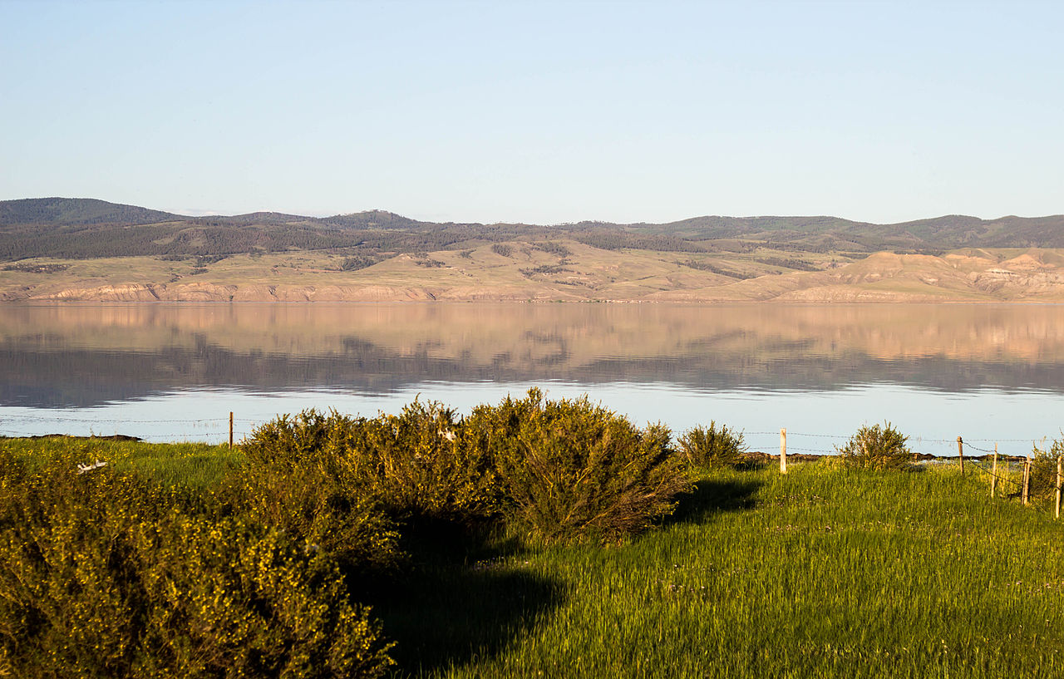
Вид на восток. Вдали — хребет Моностой
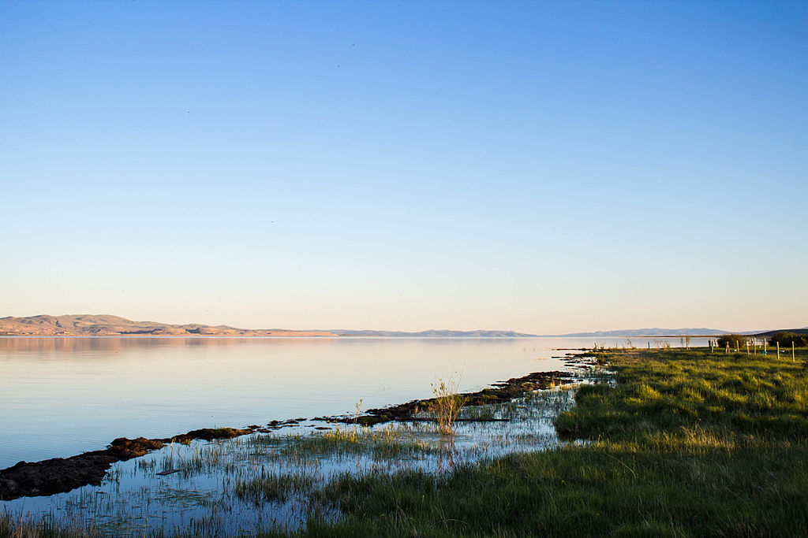

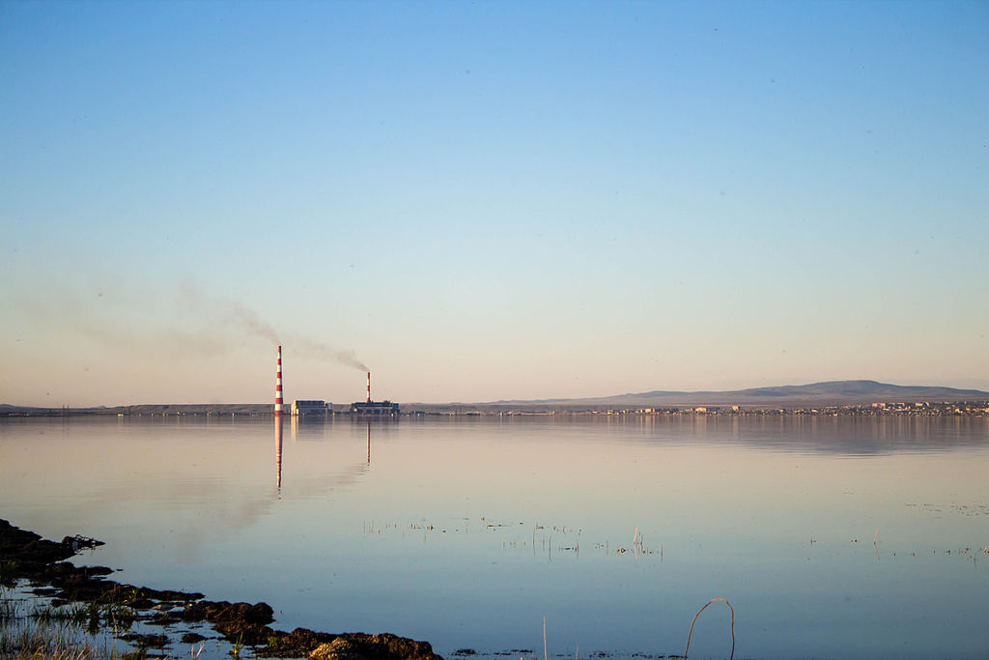
Гусиноозёрская ГРЭС. Вид с западного берега. Справа — Гусиноозёрск

Загустай - река в Селенгинском районе Бурятии. Длина - 44 км, площадь водосборного бассейна - 382 км². Один из двух, наряду с рекой Цаган-Гол, крупных водотоков, питающих Гусиное озеро. Впадает в северо-восточном углу водоёма у города Гусиноозёрска.
Берёт начало между горами Орюн 1353 м и Хольжин-Жада 1351 м на юго-восточном склоне водораздельного хребта Хамар-Дабана, вытекая из Загустайского болота. Течёт на протяжении 25 км как горный ручей в узкой пади, разделяющей Хамбинский и Солдатский хребты, где принимает все свои притоки.
Наиболее крупные ручьи - Ехэ-Ангоб, Аршан, Улан-Бургас, Болдогор, Хундыта, Халюта. Выходя из Загустайской пади, разделяется на несколько потоков, растекающихся по Загустайской долине, северо-восточной части Гусиноозёрской котловины. Долина на протяжении полутора десятков километров зарегулирована многочисленными каналами и дренажными канавами.
Основной водоток шириной 2 - 5 м течёт по болотистой равнине, принимая спокойный характер. Река мелководна и переходима вброд.
Название происходит с давних времён, когда река была полноводна и богата рыбой. Загаастай в южнобурятском произношении означает «рыбная», «рыбное место». Это название распространялось и на нынешнюю Загустайскую долину, и на Убукунские озёра.
Легенда гласит: название дал старший сын Чингисхана – Джучи, когда он шел завоевывать Забайкалье и Прибайкалье.
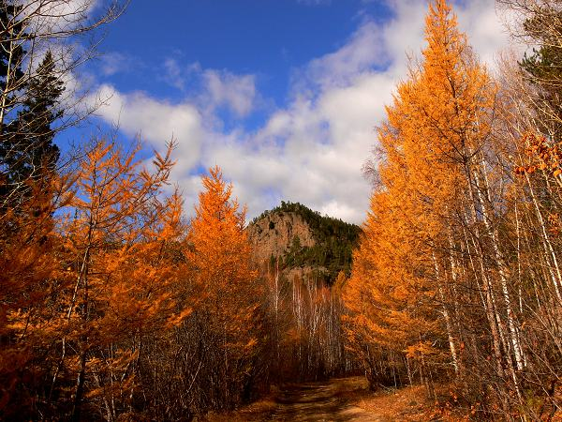
Загустайские скалы
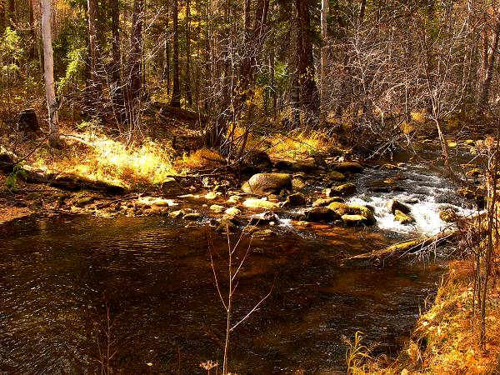
Речка Загустай по существу обычная таёжная не большая с несколькими руслами.

1.3. Культурно-исторические туристские ресурсы муниципального образования городское поселение «Город Гусиноозерск»
Туризм является одним из наиболее перспективных направлений развития городского поселения; это способствует более эффективному использованию богатейшего природного и культурно-исторического наследия, что влияет на формирование более высокого культурного уровня, рекреации и отдыха населения города, а также использование туристического потенциала определяет экономическое развитие города, способствует решению проблемы занятости.
Рынок туризма является сферой проявления экономических отношений между производителями и потребителями туристических услуг.
Туристические услуги составляют значительную часть услуг, потребляемых населением, и имеют специфический социально-медицинский характер, то есть досуг, возможность личного развития, знание исторических и культурных ценностей, возможность занятия спортом, участие в культурной жизни. События и другие, то есть туризм, объединяет экономические, социальные, гуманитарные, образовательные и эстетические факторы.
Гусиноозерск второй по экономическому значению и численности населения город в республике Бурятии.
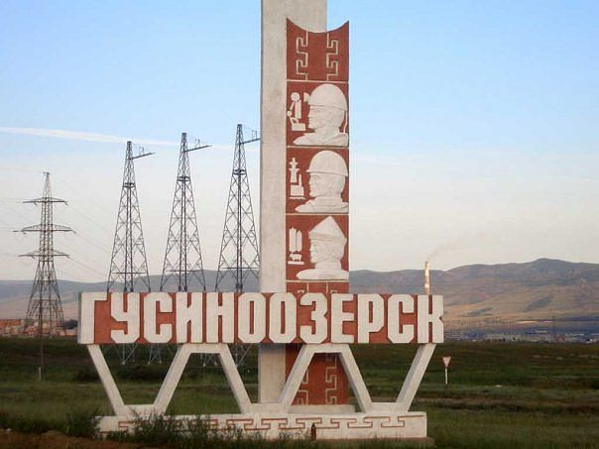

1.3.1. Памятники города Гусиноозерск
Город Гусиноозерск славен своей историей и различные культурные памятники это как бы материально подтверждение того, что мы не забыли историю, чтим и храним память предков. Нет ничего удивительного, что каждый житель желает больше знать об истории своего города и посмотреть на ясные символы величия его прошлого и его людей.
Памятники людям, событиям, знаменательным датам, воинам, героям – все это представляет собой интереснейшее зрелище, потому каждый житель нашего города должен лицезреть все это и пропитаться трепетом по отношению к тем людям и событиям, которые удостоились такой чести. И, конечно же, следовать их примеру.

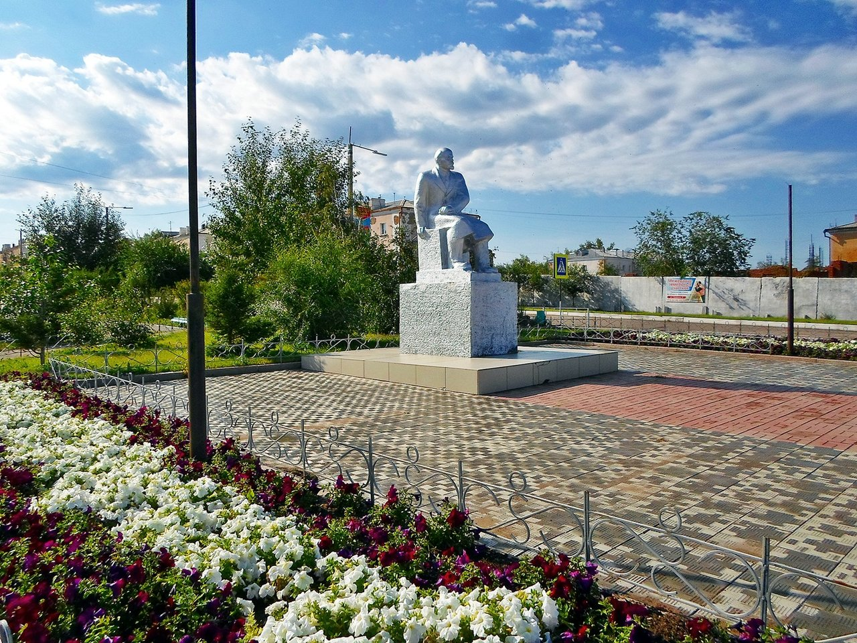
Открытие памятника основателю социалистического государства В.И. Ленину состоялось 8 октября 1972 года.

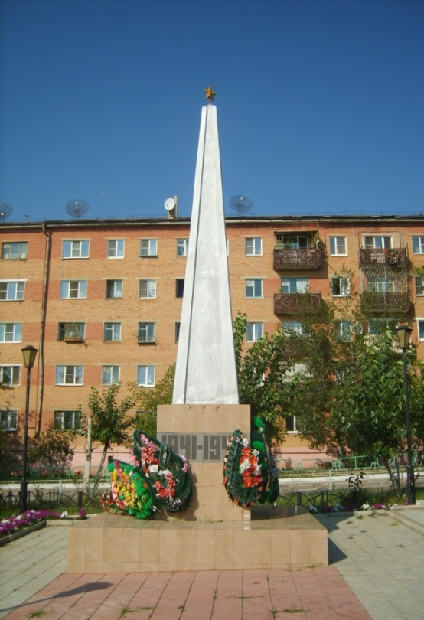

9 мая 1965 г. состоялось торжественное открытие в сквере по улице Пушкина памятника обелиска воинам – селенгинцам, павшим в боях за независимость Родины

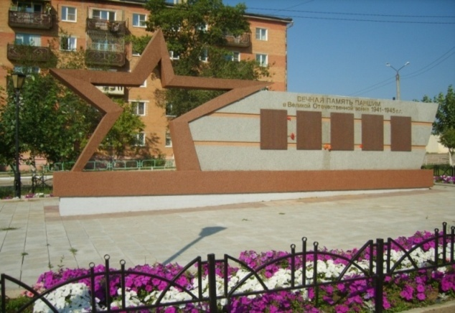

В честь 70–летия Великой Победы на Алее ветеранов, в целях увековечения Победы советского народа в Великой Отечественной войне, памяти погибших при защите Отечества установлен памятник – мемориал.
На мемориальных плитах памятника имена и фамилии 252 наших земляков, призванных в начале войны из пос. Шахты и погибших в ходе войны.
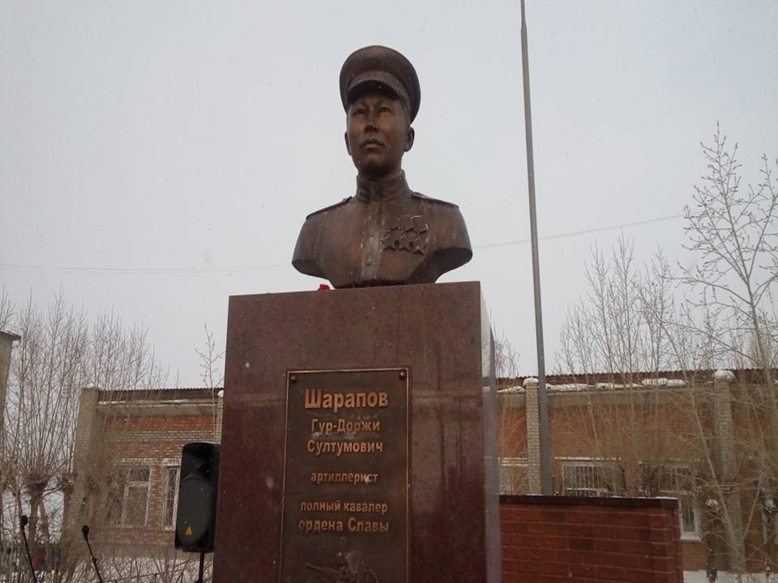

02.05.2017 года исполнилось 100 лет герою Великой отечественной войны Г.-Д.С. Шарапову. В связи с юбилейным событием 14 декабря 2017 года состоялось открытие сквера имени полного кавалера ордена Славы Шарапова Гур-Доржи Султумовича.
Шарапов Гур-Доржи Султумовича под Москвой получил первое боевое крещение, в составе кавалерийской дивизии. За этот бой он получил первую награду – медаль «За боевые заслуги». Первым орденом Славы III степени был награждён за бой под деревней Осовец (Беларусь), но награда не была ему вручена, затерялась где-то в верхних эшелонах власти. Второй орден Славы III степени был получен за бой на левобережье Вислы, в Польше. Став старшим сержантом, получил орден Славы II степени за уличный бой в городе Седлец, где командовал 76-мм орудием. После демобилизации вернулся на родину, работал учителем, в партийных и хозяйственных организациях. В 1989-1990 годах однополчанин Гур-Доржи Султумовича, С. Хандажапов нашел в архивах все наградные листы на гвардейца-артиллериста. Ошибка награждения была исправлена, но уже после смерти героя. Указом Президиума Верховного Совета СССР от 2 января 1990 года в порядке перенаграждения Шарапов Гур-Доржи Султумович за отвагу и героизм, проявленные в боях по защите Отчества, Награждён орденом Славы 1-й степени, став, таким образом, одиннадцатым в Республике Бурятия полным кавалером этого ордена. Орден Славы 1-й степени № 2171 был вручён семье ветерана. Сквер расположен в центре города по ул. Ленина.
Сквер Военной доблести
БМП - 1 установлен с целью увековечения памяти селенгинцев, павших за свободу и независимость России.

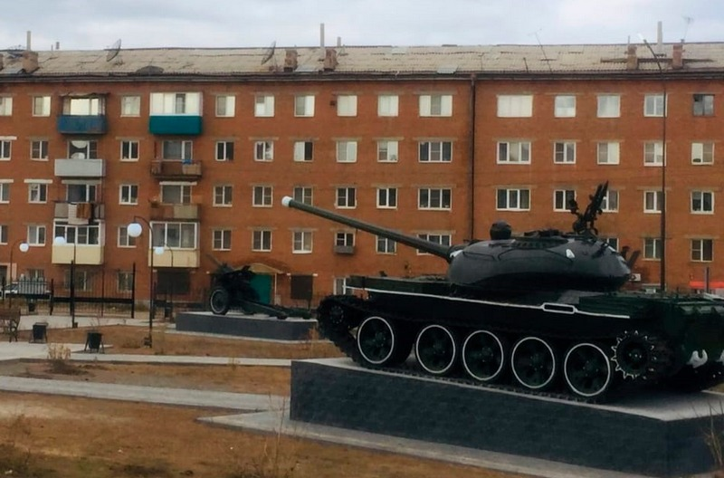
Танк Т-55 этот танк имеет богатую боевую историю в составе 160 - го полка, он был задействован в наведении конституционного порядка на территории Чечни.

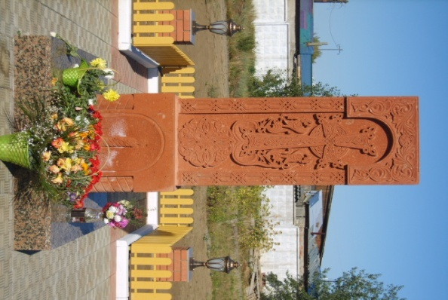

13 сентября 2015 г. на территории православного храма Георгия Победоносца состоялось торжественное открытие армянского поклонного крест – камня Хачкар.
Камень является символом единения братских христианских народов, а его установка была приурочена к 100 - летию геноцида армян.
Сегодня символика и мастерство этого архитектурного памятника, внесены в список ЮНЕСКО по нематериальному культурному наследию человечества.
Хачкар был изготовлен в Армении из священного красного камня туф, идея принадлежала предпринимателю из Улан – Удэ В. Тунояну.

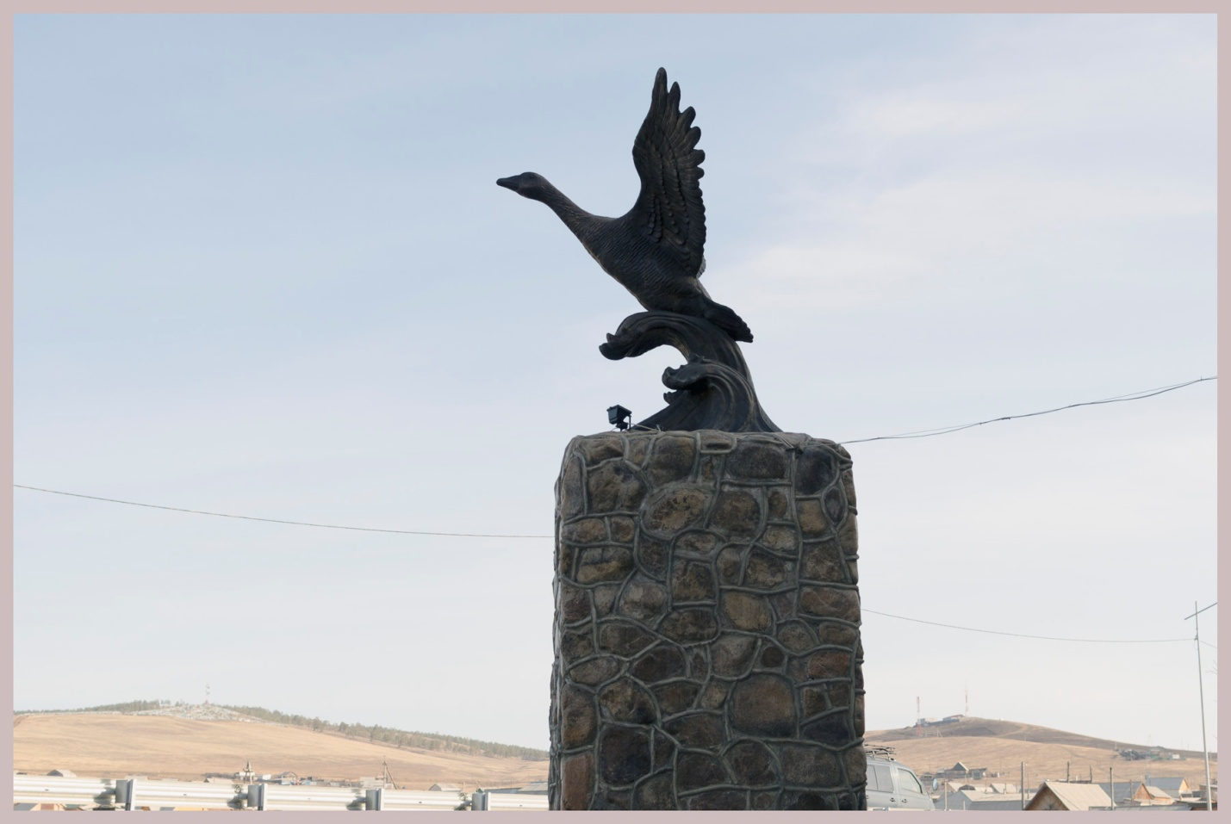
Бронзовый памятник гусю, установленный на въезде в Гусиноозерск, стал своеобразным символом города.
Скульптура возвышается на высоте более трёх метров, рядом с ней разбит цветник. По мнению местных жителей, скульптурный ансамбль поражает своей красотой и лаконичностью. С его появлением город стал более привлекательным для туристов и жителей соседних районов Бурятии. Для гостей города стало доброй традицией сфотографироваться на память рядом со скульптурой.
Инициатором создания скульптуры стал местный бизнесмен Григор Амян. Воплотить идею в жизнь помогали родственники и друзья предпринимателя. Над памятником работали скульпторы из Агинска. А из бронзы гусь весом 360 килограммов был отлит в Улан-Удэ. Скульптурная композиция выполнена из камня, скрепляющегося при помощи цемента. На памятнике установлена табличка «Благодатной земле».

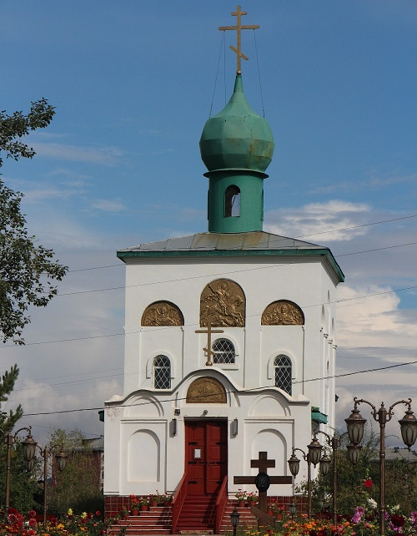

Приход Богородице-Казанский в честь Георгия Победоносца

Наиболее яркой и значимой достопримечательностью города считается Приход Богородице-Казанский. В 1994 году была открыта молельня в Доме культуры, и в этом же году на месте строительства нового храма был установлен и освящен крест. Спустя год здесь уже высилась новая освященная часовня.
В 1994 году в городе Гусиноозёрск был создан приход Богородице - Казанский, а в 1995 году в честь 50 лет победы над фашистской Германией, было окончено строительство, и был освящен храм - часовня, построенная в честь покровителя воинства Российского Георгия Победоносца.

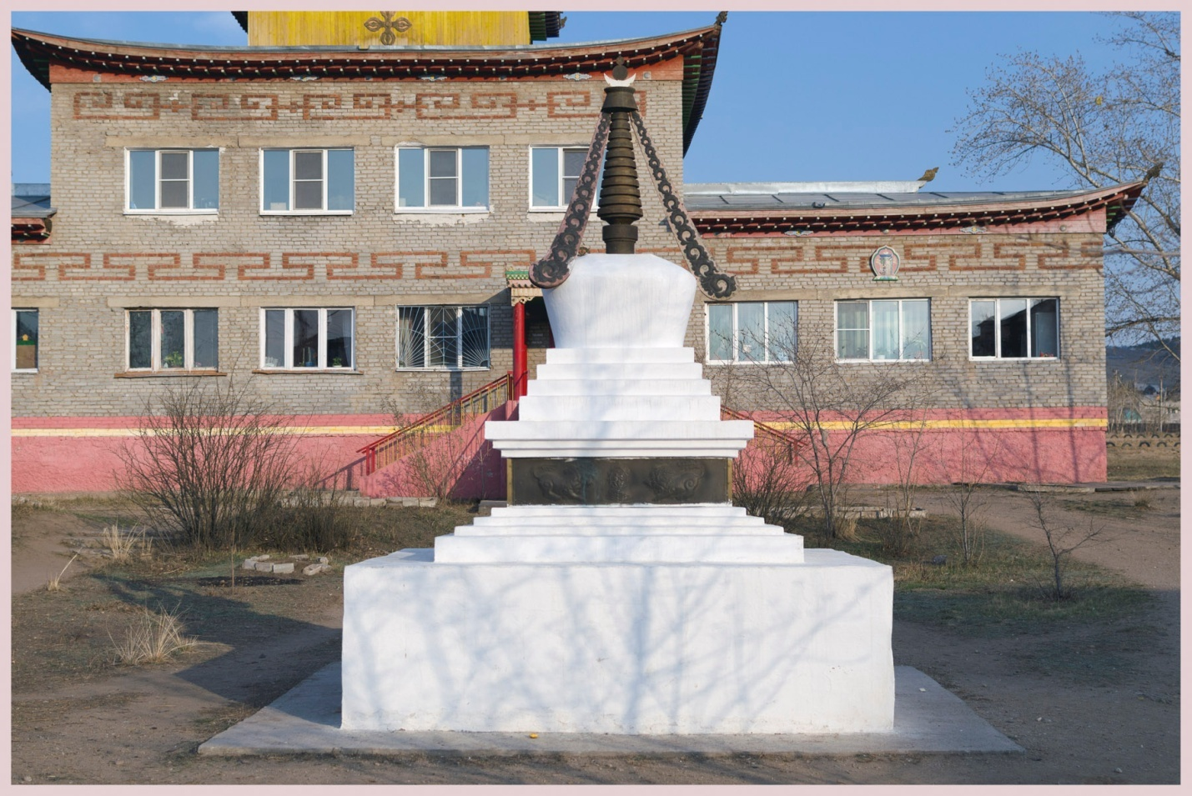
В 1999 г. в канун праздника Белого месяца состоялось торжественное открытие и освящение филиала Тамчинского дацана в г. Гусиноозерске. Здание находится в бывшей гостинице «Дружба» разреза «Холбольджинский», который расположен в городском парке по ул.Комсомольская.

2. Анализ рынка туристических услуг

в г. Гусиноозерск
Ежегодно до 2020 года, до начала пандемии город посещало в среднем 3000-4000 туристов в год. Особенным привлекательным местом стало для туристов Гусиное озеро в летний период. Также город посещают и туристы из других стран как Великобритания, Чехия, Германия. Особенно часто было замечено, что интуристы посещают Гусиное озеро на мототраспорте. Так, например в 2018 году интуристы из Германии посетили город и Гусиное озеро в августе в составе 20 человек на мотоциклах, остановились в гостинице «Радуга».
Число обслуженных туристов организациями, занимающимися приемом и обслуживанием туристов
Наименование показателя | 2019 г. | 2020 г.*
Наименование показателя | Принято (через гостиницы «Невская», «Радуга») | Принято
Количество обслуженных туристов (размещение, перевозка, питание туристов, экскурсионные услуги и другие услуги, предоставляемые в зависимости от целей путешествия в комплексе или по отдельным видам) - всего | 3000 | 415
в том числе: граждан России, совершивших путешествия по России (внутренний туризм) | 2950 | 415
иностранных граждан, совершивших путешествия по территории России (въездной туризм) | 50 | 0
*В связи с началом пандемии число туристов в 2020 г. сократилось в разы (в основном это приезжие родственники проживающих в городе Гусиноозерск)

2.1. Сегментация рынка туристских услуг Гусиноозерска
География въездного туризма иностранных граждан.
Учитывая, что анализ проводится на основе данных 2018 года и полугодия 2019 года можно отметить только основные тенденции.
Тенденция первая – сокращение числа туристов из стран Юго-Восточной Азии (Китай и Южная Корея – на 18чел.).
Тенденция вторая - рост числа туристов из стран Западной Европы (Германия и Франция на 120 чел.).
Тенденция третья – снижение числа туристов из США на 25 чел.
Рост туристов из Европы всего связан с движением волонтеров в области охраны окружающей среды.
Снижение числа туристов из США в большей мере связано с мировым финансовым кризисом, естественным желанием сократить высокие транспортные расходы на отдых.

Наименование показателя | январь июнь  2018г. |  | январь – июнь 2019г. |  | Отклонение, в расчете на год
Наименование показателя | Принято | Отправлено | Принято | Отправлено | Отклонение, в расчете на год
Принято иностранных граждан по странам: | 50 |  | 25
Германия | 3 |  | 9 |  | + 6
США | 6 |  | 1 |  | - 5
Великобритания | 2 |  | 0 |  | - 2
Франция |  |  | 4 |  | +4
Италия |  |  | 0
Япония |  |  | 0
Китай | 11 |  | 3 |  | - 8
Южная Корея | 10 |  | 0 |  | - 10
Монголия | 2 |  | 2 |  | 0
Иран |  |  | 0 |  | 0
Другие страны | 16 |  | 6 |  | -10

2.2. Сегментация рынка туристских услуг по целям посещения или поездок
В 2019 году на 50% возросло количество российских туристов приезжающих в Гусиноозерск по деловым и профессиональным мотивам, при снижении числа иностранных туристов в 2 раза.
Значительно (в 1,5 раз) возросло число туристов на отдых и в рекреационных целях.
Изменения на рынке по целям поездок логично объясняется тем, что возрастает интерес к туризму в рекреационных целях (совмещение отдыха и лечения).

Распределение обслуженных туристов организациями, занимающимися приемом и обслуживанием туристов, по целям поездок

Наименование показателя | Обслужено туристов  в 2018г. |  | Обслужено туристов в 2019г. |  | Отклонение  %, +, -
Наименование показателя | всего | в т. ч. иностранных | всего | в т. ч. иностранных | всего | в т. ч. иностранных
Цель посещения или поездки
- деловые и профессиональные | 629 | 47 | 474 | 6 | 150% | 25,5%
- посещение друзей и родственников
- лечение, оздоровление | 212 | 0 | 250 | 0 | 118% | -
- религия/паломничество | 50 | 10 | 95 | 15 | 190% | 150%
- досуг, рекреация (восстановление сил) и отдых | 3500 | 500 | 4500 | 500 | 1,5 раз

2.3. Сегментация рынка туристских услуг по продолжительности пребывания туристов
Анализ продолжительности пребывания туристов свидетельствует о следующих тенденциях:
Незначительное снижение продолжительных туров от 8 до 28 дней;
Повышение на 50% недельных туров (4-7 дней);
Высокое (на 70%)повышение коротких туров от 1 до 3 дней,

Распределение обслуженных туристов по продолжительности пребывания

Наименование показателя | Обслужено туристов  2018г. |  | Обслужено туристов  2019г. |  | Отклонение  %, +, -
Наименование показателя | всего | в т.ч.иностранных | всего | в т.ч.иностранных | всего | в т.ч.иностранных
Продолжительность пребывания туристов:
1 - 3 дня | 3500 | 500 | 4500 | 500 | 128% | 100%
4-7 дней | 115 |  | 175 | 2 | 152%
8-28 дней | 129 | 11 | 110 | 12 | 85% | 109%

2.4. Сведения о характеристике туристско-рекреационного потенциала.
Основным и наиболее доступным для всех слоев населения города а также гостей города, объектом туризма и рекреации является озеро Гусиное, самое крупное после Байкала, с площадью зеркала 163 кв.км и объемом водной массы 2,5 куб.км при средней глубине 15 м и максимальной глубине 25 м. Длина озера 25 км, максимальная ширина - 8,5 км. В него впадает девять речек, самая крупная - Цаган-гол, а вытекает единственная речка Баян-гол. Озеро Гусиное одно из крупнейших в Западном Забайкалье. Вот уже свыше 150 лет привлекает внимание исследователей.
Развитие туризма в г. Гусиноозерске будет стимулировать формирование кластера туризма, объединяющего несколько отраслей экономики и социальной сферы: торговля и производство продуктов питания, железнодорожные и автомобильные перевозки, производство строительных материалов, общественное питание, охотничий и рыболовный промысел, услуги культуры и спорта, досуг и развлечения, связь, гостиничный бизнес.
По результатам маркетинговых исследований и данных статистики о посещаемости, наиболее перспективное для развития рекреации основной зоны туризма в Селенгинском районе является озеро Щучье в МО СП «Загустайское», где располагаются действующие объекты материальной базы и инфраструктуры.
Но в настоящий момент экосистема озера Щучье перегружена, что требует создания необходимых условий для использования рекреационного потенциала других озер Селенгинского района и в первую очередь озера Гусиное.
Последнее десятилетие ХХ века отмечено возрождением духовности, возвращением к вере, восстановлением разрушенных храмов. В 90-х годах в Гусиноозерске образован филиал Тамчинского дацана, знаменитого тем, что до 30-х годов прошлого века именно Тамчинский дацан был центром буддизма в России. Строится храм «Святого великомученика Георгия Победоносца », часовня которого открылась для прихожан в конце прошлого века.

3. Прогноз развития рынка туристических услуг в Гусиноозерске
При разработке Концепции по туризму на территории МО «Город Гусиноозерск» предлагается рассмотреть три сценария развития инерционный, инновационный и базовый.
При базовом варианте развития событий количество туристских прибытий к 2025 году составит 9,0 тыс. чел. Объем услуг прогнозируется в объеме 19,8 млн. руб..
В сфере туризма к 2025 году будет работать 95 чел, а среднемесячная заработная плата составит 35 тыс.руб.
Во втором варианте (создание ЗЭБ ТРТ).
К 2030 году предполагается в городе иметь для туристов 1250 мест размещения различного уровня.
К 2030 году объем туристских прибытий составит 12 тыс.чел., объем платных услуг оставит 17 млн.руб.
Численность занятых в сфере туризма составит 250 чел., а средняя заработная плата работников составит 35-40 тыс.руб.

Прогноз развития туризма в Гусиноозерске (базовый сценарий)
Показатели | 2021 | 2022 | 2023 | 2024 | 2025
Количество туристских прибытий, чел. | 5000 | 6000 | 7000 | 8000 | 9000
Средние расходы 1 туриста, руб. | 1700 | 1800 | 1900 | 2000 | 2200
Объем услуг, оказанных туристам, тыс. руб. | 8500,0 | 10800,0 | 13300,0 | 16000,0 | 19800,0
Численность занятых в сфере туризма, чел. | 75 | 80 | 85 | 90 | 95
Среднемесячная  зарплата, тыс.руб. | 25,0 | 27,0 | 30,0 | 35,0 | 40,0
Мест размещения ,ед. | 1000 | 1500 | 1700 | 1900 | 2000

Предпосылками создания зоны экономического благоприятствования (далее- ЗЭБ ТРТ) на территории городского поселения «город Гусиноозерск» являются:
- необходимость осуществления структурных преобразований в экономике города и перевода ее на инновационный путь развития;
- развитие туризма в городе является одним из приоритетных направлений;
- возможность сочетания имеющегося в городе природно–ресурсного и трудового потенциала;
- формирование на территории муниципального образования особой экономической зоны туристско–рекреационного типа и проявляемый интерес со стороны туристов Монголии и стран Юго–Восточной Азии;
- готовность органов местного самоуправления выполнить обязательства по софинансированию строительства объектов инженерной и социальной инфраструктуры и предоставлению преференций резидентам зоны, а также содействовать в подготовке квалифицированных кадров;
- наличие потенциальных инвесторов.
Ключевая стратегическая цель создания зоны экономического благоприятствования туристско–рекреационного типа в городе Гусиноозерск заключается в придании экономике города нового качественного развития через улучшение условий для организации туристического бизнеса, смежных отраслей и создание устойчивых конкурентных преимуществ в области отдыха и рекреации.
Задачами зоны являются:
- создание новых рабочих мест, способствующих улучшению ситуации на рынке труда;
- укрепление финансового потенциала муниципального образования городское поселение «Город Гусиноозерск» и Селенгинского района;
- отработка механизмов частно–государственного партнерства для повышения инвестиционной привлекательности города;
- развитие высокотехнологичных и смежных с ними производств и сферы услуг;
- использование имеющихся мощностей инженерной и транспортной инфраструктуры.
ЗЭБ ТРТ предполагается разместить на 5 участках.
Основной участок (№1) ЗЭБ ТРТ предполагается разместить на восточном побережье оз. Гусиное.
Участок расположен недалеко от федеральной автодороги М–55 (2км), в непосредственной близости проходит линия электропередач ЛЭП 110кв.
Участок №2 находится южнее основного участка и предназначен для строительства пляжа.
Участок № 3 находится вблизи станции Загустай, где имеется источник питьевой минеральный воды.
Участок № 4 размещается на территории городского парка.
Участок № 5 размещается на территории стадиона.
Основные объекты зоны экономического благоприятствования будут строиться на участке №1 на восточном берегу оз. Гусиное.
Для снятия инфраструктурных ограничений при реализации проекта ЗЭБ ТРТ «Ацайская долина» и проектов, предусмотренных к размещению в ЗЭБ ТРТ необходимо произвести строительство автомобильной дороги от границы зоны экономического благоприятствования туристско-рекреационного типа «Ацайскай долина» до федеральной автодороги «Улан-Удэ – Кяхта» с устройством развязок, а также произвести строительство объектов коммунальной и инженерной инфраструктуры.
Оценочно реализация данного проекта потребует 870 млн. рублей, при этом 36% приходится на создание транспортной, коммунальной и социальной инфраструктуры.

Предлагаемый срок создания, функционирования ЗЭБ ТРТ в г.Гусиноозерск – 2025–2030гг.
Прогноз развития туризма в г. Гусиноозерск (базовый сценарий)
Показатели | 2025 | 2026 | 2027 | 2028 | 2029 | 2030
Количество туристских прибытий, чел. | 3000 | 3600 | 5000 | 6000 | 7200 | 8712
Средние расходы 1 туриста, руб. | 1500 | 1600 | 1700 | 1800 | 1900 | 2200
Объем услуг, оказанных туристам, тыс. руб. | 4500 | 5760 | 8500 | 10,8 | 13680 | 19166
Численность занятых в сфере туризма, чел. | 65 | 70 | 75 | 80 | 85 | 95
Среднемесячная  зарплата, руб. | 13000 | 14000 | 15000 | 16000 | 18000 | 20000
Мест размещения ,ед. | 60 | 70 | 80 | 90 | 100 | 120

Прогноз развития туризма в г. Гусиноозерск (вариант создания ЗЭБ ТРТ)

Показатели | 2025 | 2026 | 2027 | 2028 | 2029 | 2030
Количество туристских прибытий, чел | 6000 | 8000 | 10000 | 10000 | 10000 | 12000
Объем платных услуг, оказанных туристам, тыс. руб. | 31600 | 44880 | 59600 | 63100 | 666700 | 924000
Численность занятых в сфере туризма, чел. | 150 | 2000 | 250 | 250 | 250 | 260
Среднемесячная  зарплата, руб. | 15000 | 18000 | 21600 | 25900 | 31000 | 3300
Мест размещения, ед. | 150 | 200 | 250 | 250 | 250 | 250

Виды рисков при создании ЗЭБ ТРТ и меры по их предупреждению и снижению
Виды рисков | Характер рисков | Меры по снижению, предупреждению
1 | 2 | 3
Организационные | Отсутствие резидентов по профилю зоны | - Активная интернационализация региона (агрессивный международный маркетинг, установление контактов и построение альянсов, участие в разделении труда, развитие инфраструктуры для обмена информацией и знаниями и т.п.)
Организационные | Отставание от графиков прибытия туристов | - Повышение привлекательности территории для туристов, улучшение экологии, безопасности, повышение качества оказываемых услуг.  - Привлечение высококвалифицированных специалистов, улучшение условий для жизни.
Организационные | Увеличение сроков окупаемости | - Поэтапное строительство средств размещения, объектов питания и развлечения с учетом фактического количества туристических прибытий.
Экономические | Превышение проектной стоимости создания транспортной, коммунальной и социальной инфраструктуры | - Привлечение внебюджетных источников для строительства объектов транспортной и коммунальной инфраструктуры.  - Размещение заказов на выполнение работ по проектированию и строительству объектов инфраструктуры ТР ОЭЗ на конкурсной основе с целью снижения бюджетных расходов.
Экономические | Устойчивость экономического положения Республики Бурятии и муниципального образования | - Разработка и реализация стратегий и программ, анализ эффективности их выполнения и корректировка управленческих решений.  - Устойчивость экономики г.Гусиноозерск будет обеспечиваться за счет диверсификации структуры экономики, в том числе развития туризма.
Экономические | Ухудшение инвестиционного климата | - Обеспечение компаний–резидентов доступом к капиталу, привлечение в регион финансовых инвесторов (фондов прямых инвестиций, венчурных фондов).
Финансовые | Повышение цен сверх заложенных в сметах на строительство объектов и приобретение оборудования | - Проведение конкурсов на строительство объектов «под ключ» независимо от сроков строительства
Финансовые | Ухудшение налогового законодательства | - Частичное страхование рисков
Финансовые | Невыполнение обязательств по финансированию инфраструктуры | - Подписание соглашений с Правительством Республики Бурятии, Администрацией Селенгинского района, резидентами зоны.
Природные и  техногенные | Землетрясения | - Учет сейсмичности территории 7–9 баллов
Природные и  техногенные | Аварии, пожары, взрывы, выбросы вредных химических веществ | - Проведение профилактических мероприятий
Природные и  техногенные | Аварии, пожары, взрывы, выбросы вредных химических веществ | - Создание специальных подразделений
Природные и  техногенные | Аварии, пожары, взрывы, выбросы вредных химических веществ | - Внедрение автоматических средств защиты, оповещения
Экологические | Снижение численности животных и растений в результате антропогенного воздействия | - Мониторинг основных индикаторных видов животных и растений, на основе которых будут реализованы соответствующие мероприятия по их охране и регулированию антропогенного воздействия.
Экологические | Ухудшение ландшафтов | - Ландшафтные исследования территории с целью определения уязвимости и уникальности типов ландшафтов.  - Планировка территории под застройку с максимальным учетом сохранения данных ландшафтов.  - Разработка программы мониторинга состояния ландшафтов и их сохранения.
Экологические | Загрязнение окружающей среды сверх допустимых нормативов | Экологическая экспертиза проектов, надзор, мониторинг

Проекты, планируемые к реализации в рамках создания зоны экономического благоприятствования туристско–рекреационного типа «Ацайская долина»:
1. Строительство гостиничных комплексов (семейного типа, дачного типа, юрточный комплекс), административно–делового культурно–развлекательного центров, лечебно–оздоровительного СПА центра. Общая стоимость проекта: 500 млн. рублей.
Стратегической целью проекта является создание спортивного, культурного развлекательного и оздоровительного центра; зимой – привлечение любителей горных лыж, зимних видов спорта, а также желающих отдохнуть или поправить свое здоровье путем пребывания в экологически чистой среде, летом – водные виды отдыха, спортивная рыбалка, а также привлечение туристов со всей территории Республики Бурятия, а также с соседних регионов и Монголии.
2. Организация городского пляжа «Аквапарк», строительство фуникулера, открытие яхт–клуба на берегу озера Гусиное. Общая стоимость проекта: 60,0 млн. рублей.
Суть предполагаемого проекта: Создание культурно–развлекательного центра досуга.
Результат реализации проекта: Зона отдыха для на берегу озера Гусиное.

Основные виды туристического бизнеса и потоки туристов
Создание ЗЭБ ТРТ в Гусиноозерске и реализация планируемых проектов даст толчок развитию таких видов туризма как:
- спортивный и приключенческий;
- лечебно-оздоровительный;
- рекреационный;
- водный, круизный;
- деловой;
- экскурсионный;
- экологический.
Межсезонные виды отдыха

Виды отдыха | Необходимые условия
Конференции  Фестивали | Конференц-центр с соответствующим оборудованием и связью  Компания, обеспечивающая бронирование мест, заказ билетов, информационное сопровождение, планирование и организацию мероприятий
Религиозные туры  Культурные экскурсии | Религиозные объекты, организация туров, сопровождение  Культурные объекты, организация экскурсий, сопровождение

Всесезонные предложения
Виды отдыха | Необходимые условия
Спортивный центр | Оборудованный центр, включающий все виды спорта и отдыха (бассейн, каток, сквош корт, тренажерный зал, беговые дорожки, фитнес, сауна), прокат инвентаря
Клубы, дискотека  СПА (горячие источники)  Салоны красоты | Помещения (первые этажи отелей), оборудование  Бассейны, джакузи с водой из горячих источников (как в отелях, так и в SPA-центрах), процедуры оздоровления на основе воды, минералов, масел  Специально оборудованные помещения с элементами СПА, все стандартные процедуры салонов красоты, солярий, элементы восточной медицины, бальнеолечение  и пр.
Йога  Массаж  Медицинские услуги | Центр оздоровления, включающий классы по йоге, медитации  Оборудованные кабинеты для различных видов массажа  Медицинский центр, включающий процедуры профилактики, лечения, общего оздоровления - такие как физиотерапия, мануальная терапия, иглоукалывание, реабилитация и пр.

Зимние виды спорта и отдыха
Виды отдыха | Необходимые условия
Катание на коньках | Заливка катков, освещение в вечернее и ночное время, помещение для обогрева и сушки одежды и обуви
Лыжные прогулки | Снежные равнины с уплотненным снегом для беговых лыж  Лыжни по маршрутам
Сопутствующие виды бизнеса | Инфраструктура
Прокат одежды и инвентаря  Ремонтные мастерские  Обучение, в том числе для детей | Служба спасения, медицинское обслуживание, в том числе реабилитационные центры  Мониторинг погоды и состояния склонов  Искусственное оснежение

Летние виды спорта и отдыха
Виды отдыха | Необходимые условия
Горный велосипед | Горная инфраструктура (подъемники, оборудованные спуски различных уровней сложности (асфальтированные и грунтовые дороги), искусственные препятствия и сооружения для фристайла, площадки для обучения)
Велосипедные прогулки | Дорожки для катания на равнинных территориях
Рыбалка | Лодки, рыболовецкие снасти, сопровождение, маршруты по озеру и рекам
Круизы по озеру Гусиное | Круизные суда с полным обслуживанием
Катание на лошадях | Конюшни, закрытые площадки для обучения
Катание на лодках и катамаранах | Лодки, катамараны, спасательные службы
Полеты на минисамолетах, поплавковых самолетах, вертолетах, планерах | Парк самолетов, планеров, вертолетов и пр., площадки для подъема, обслуживание
Теннис | Теннисные корты, инвентарь
Кемпинг | Палатки, инвентарь, сопровождение
Дайвинг | Оборудование, сопровождение, обучение
Прыжки с парашютами | Парк вертолетов, снаряжение, обучение, зона приземления
Сопутствующие виды бизнеса | Инфраструктура
Прокат одежды и инвентаря  Ремонтные мастерские  Обучение, в т.ч. для детей | Обслуживание подъемников  Обслуживание техники  Продажа билетов  Служба спасения  Медицинское обслуживание, в том числе реабилитационные центры  Мониторинг погоды и состояния склонов

Виды отдыха, не требующие специального оборудования
Виды отдыха | Необходимые условия
Пешие походы по пересеченной местности  Пешие прогулки | Хвойные леса, альпийские луга, степи
Наблюдение животных и птиц  Фотосафари | Наличие природных ландшафтов и многообразие животного мира

Целевые сегменты туристов, их характеристики, прогноз прибытий, структура прибытий
Согласно прогнозам общий поток туристов в ЗЭБ ТРТ к 2025 г. составит около 12,0 тыс. чел.
Потенциальные потребители – российские и иностранные туристы. Туристическое предложение сформировано для всех категорий потребителей: от эконом - и бизнес-класса до класса «люкс».
В первые годы функционирования туристического комплекса будут преобладать местные туристы и туристы из ближайших регионов РФ.
По мере развития ЗЭБ ТРТ туристическое предложение комплекса выйдет на уровень лучших аналогов России и сориентируется на иностранцев.
Многообразие видов туризма и развлечений – гарантия высоких расходов туристов, отдыхающих на курорте, обеспечение растущего денежного потока, способного в приемлемые сроки окупить все инвестиции в объекты базовой и туристической инфраструктуры.

Ключевые характеристики потребителей
Категория туристов  (регион) | Прием туристов | Средний срок поездки дней | Средняя сумма затрат за поездку, руб.
Местные из города и района | 6000 (50%) | 2 дня | 3000
Города и районы Республики Бурятии | 3000 (25%) | 3 дня | 5400
Другие регионы РФ | 1500 (12,5%) | 7 дней | 14000
Другие зарубежные страны | 1500 (12,5%) | 7 дней | 21000
Итого: | 12000 | 3,5 дней | 7700

